

METODOLOGÍA PARA LA TERRITORIALIZACIÓN DE METAS UAERMV

SUBDIRECCIÓN DE PLANIFICACIÓN Y DE CONSERVACIÓN.

Bogotá, D.C., diciembre de 2024

CONTENIDO

1. CONTENIDO 2
2. INTRODUCCIÓN 3
3. ANTECEDENTES 6
4. TERRITORIALIZACIÓN 7
4.1. METODOLOGIA DE TERRITORILIZACIÓN 7
4.1.1. DEFINICIÓN DE METAS PARA PAVIMENTO FLEXIBLE Y PAVIMENTO RÍGIDO 8
4.1.2. DISTRIBUCIÓN DE METAS EN COMPONENTES 9
4.1.3. CONSULTA Y ANÁLISIS DE ESTADÍSTICAS DEL ESTADO DE LA MALLA VIAL 10
4.1.4. CÁLCULO DEL PORCENTAJE DE INCIDENCIA POR LOCALIDAD 11
4.1.5. CÁLCULO DE KM-C DE PAVIMENTO FLEXIBLE O RÍGIDO POR LOCALIDAD 11
4.1.6. AJUSTE POR OPERATIVIDAD 11
4.1.7. CÁLCULO DE PORCENTAJES POR TIPO DE INTERVENCIÓN 12
4.1.8. DISTRIBUCIÓN DE LAS INTERVENCIONES POR LOCALIDAD 12
4.1.9. CONSOLIDACIÓN DE LA TERRITORIALIZACIÓN 13
5. CONTROL DE CAMBIOS: 14

INTRODUCCIÓN

La Unidad Administrativa Especial de Rehabilitación y Mantenimiento Vial – UAERMV, tiene definidas sus competencias y misión institucional en el Artículo 95 del Acuerdo 761 de 2020, “Tiene por objeto programar y ejecutar las obras necesarias para garantizar la rehabilitación y el mantenimiento periódico de la malla vial local, intermedia y rural; así como la atención inmediata de todo el subsistema de la malla vial cuando se presenten situaciones que dificulten la movilidad en el Distrito Capital.”, (sic) Subrayado fuera de texto.

Ahora bien, la extensión de la malla vial, según cifras oficiales publicadas por el Instituto de Desarrollo Urbano (IDU), con corte a 31 de junio de 2024, corresponde a 14.5618,34 Kilómetros Carril (Km-C), de los cuales 13.347,10 Km-C son Urbanos y 1.271,25 Km-C Rurales, como se muestra en la siguiente gráfica:
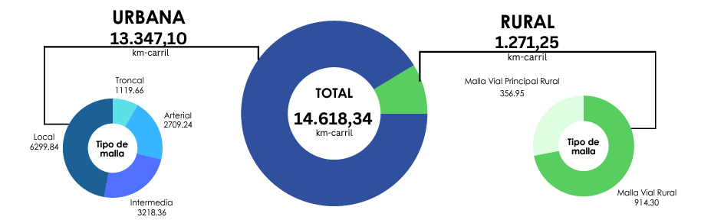
Imagen 1. Extensión de la Malla Vial de Bogotá D.C.
Fuente: Boletín Técnico del Geoportal IDU – 2024-I

Cabe destacar que de los 13.347,10 Km-C de Malla Vial Urbana, alrededor del 71% corresponden a Malla Vial Local (LO) e Intermedia (IN), unos 9.518 Km-C.

Por otra parte, en términos de estado, de los 9.518 Km-C, alrededor de 3.883,7 Km-C en sumatoria se encuentran en el rango de fallado a aceptable, los cuales requieren Conservación ya sea de tipo mantenimiento periódico o rehabilitación. A continuación, la imagen permite ver las cifras del estado de malla vial local e intermedia a los que se hace referencia:

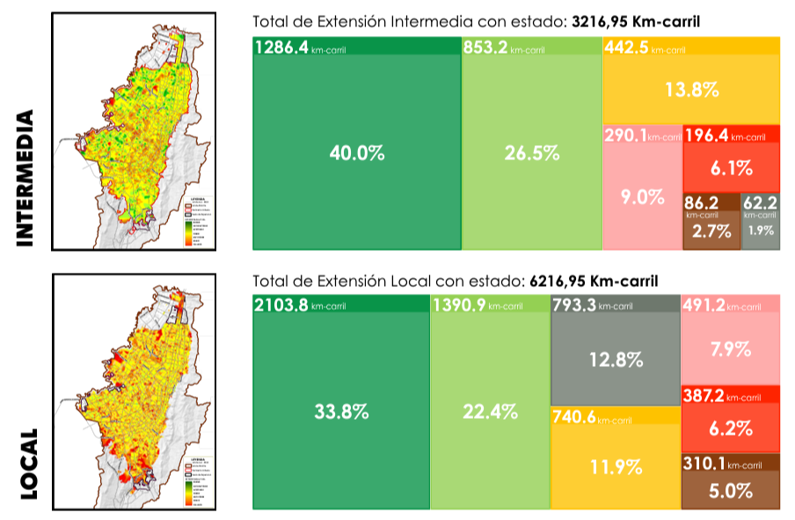
Imagen 2. Estado de la Malla Vial de Bogotá D.C.
Fuente: Boletín Técnico del Geoportal IDU – 2024-I

Además, la meta de intervención para el cuatrienio 2024-2027 de la UAERMV consignada en el Plan de Desarrollo Distrital denominado “BOGOTÁ CAMINA SEGURA” es conservar 1.351,05 Kilómetros Carril de la Malla Vial Urbana de la ciudad, lo que representa un promedio anual de intervenciones de 337 kilómetros carril de intervención. Dicha meta por vigencia debe ser distribuida en todas las localidades a fin de garantizar la conservación y la inversión de recursos de la forma mas optima y equitativa posible. Es entonces en donde la Territorialización obedece al objetivo de la UAERMV de atender las necesidades de intervención de la malla vial competencia de la Entidad en todas las localidades de la ciudad alineando la capacidad financiera con la capacidad técnica y operativa, optimizando la planeación de las actividades de la Entidad durante una vigencia, para permitir así trabajar bajo un escenario real de ejecución y facilitar el seguimiento y control a los recursos asignados desde el Concejo Distrital.

Teniendo en cuenta lo anterior, el presente documento describe la metodología para territorializar las metas físicas de una vigencia por localidades, permitiendo conocer las cifras en kilómetros carril que en la planificación se tienen contempladas intervenir para cada localidad, conforme al presupuesto asignado a la Entidad en dicha vigencia.

ANTECEDENTES

El Concejo de Bogotá y los entes de control distritales han solicitado históricamente a la Entidad justificación o aclaración de la distribución de los recursos asignados a la UAERMV para la intervención de la malla vial de la ciudad, por lo tanto, desde 2018 la SPC, atendiendo a su función de “Diseñar la estrategia de las intervenciones de la Malla Vial local” (sic), diseñó una metodología de Territorialización con el fin de atender dichos requerimientos y a su vez optimizar la distribución del presupuesto para intervención vial asignado en cada vigencia en las diferentes localidades de Bogotá, basado en un componente técnico, que para este caso son las estadísticas del estado de la malla vial publicado oficialmente por el Instituto de Desarrollo Urbano (IDU).

TERRITORIALIZACIÓN

La territorialización es la distribución de las metas físicas con las cuales tiene compromiso la entidad, indicando cuanta de esa meta se planea intervenir en cada una de las diferentes localidades de la Ciudad.

Es importante resaltar que las metas físicas de la Entidad se miden en KM-C (Kilometro-Carril) para los elementos viales tipo calzada, KM-L (Kilómetro lineal) para los elementos viales tipo Ciclorruta y M2 (Metros cuadrados) para elementos viales de Espacio Público, así mismo, para el desarrollo de esta distribución se tienen en cuenta las actividades de intervención que, a la fecha, la UAERMV está en capacidad técnica y operativa de ejecutar, las cuales se indican a continuación:

TIPO DE INTERVENCIÓN | SIGLA
Parcheo – Bacheo | PABA
Sello de Fisuras | SF
Cambio de Carpeta | CC
Rehabilitación Flexible | RHF
Cambio de Losa | CL
Sello de Juntas | SJ
Sello de Grietas | SG
Rehabilitación Rígido | RHR
Fresado Estabilizado como Acción de Movilidad | FEM
Limpieza de Sumideros | LS
Tabla 1. Intervenciones de la UAERMV. Fuente: UAERMV

En la Territorialización se incluyen de forma general los componentes en los que se distribuye la meta y los programas por medio de los cuales se realizarán las intervenciones. Esto con el fin de llevar un mejor control de los recursos asignados.

METODOLOGIA DE TERRITORILIZACIÓN

A continuación, se describe el paso a paso o la metodología que se diseñó para obtener la Territorialización de las metas físicas de una vigencia en la UAERMV en la malla vial competencia de la Entidad:

DEFINICIÓN DE METAS PARA PAVIMENTO FLEXIBLE Y PAVIMENTO RÍGIDO

Las metas para cada tipo de pavimento se definen tomando como punto de partida las metas establecidas para la UAERMV en el Plan de Desarrollo Distrital (PDD) vigente, así como la meta acordada para la respectiva vigencia.

Teniendo en cuenta lo anterior y con base en el presupuesto asignado por el Concejo de Bogotá a la Entidad para la vigencia y la capacidad operativa y técnica de la UAERMV, se realiza un ejercicio conjunto entre las áreas misionales y estratégicas de la Entidad para la distribución en general por cada tipo de intervención. En este sentido, se toma como línea base el Plan de Conservación a 12 años de la entidad y se realiza la distribución en conjunto con la Subdirección de Planificación y de Conservación (SPC), la Subdirección de Producción y Apoyo Logístico (SPAL), la Subdirección de Intervención de la Infraestructura (SII), la Gerencia de Infraestructura Urbana (GIU), la Gerencia de Infraestructura Rural (GIR) y la Oficina Asesora de Planeación (OAP), con el fin de equilibrar las metas físicas con el presupuesto asignado en la vigencia.

Producto de este ejercicio, se obtienen las metas generales para pavimento flexible y pavimento rígido desagregadas en cada una de las intervenciones que puede ejecutar la UAERMV.

Imagen 3. Ejemplo de distribución de metas por Intervenciones de la UAERMV. Fuente: UAERMV

DISTRIBUCIÓN DE METAS EN COMPONENTES

La meta de Conservación de la Malla Vial Local e Intermedia cuenta con dos tipos de Componente: 1) Componente de Planificación y 2) Componente de Reacción. Esta distribución se realiza de forma concertada las dependencias misionales de la Entidad e indica que porcentaje de la meta será Territorializada o distribuida en las localidades, qué porcentaje se empleará para actividades de conservación de vías intervenidas previamente por la UAERMV (vías en seguimiento), qué porcentaje se dedicará a planes, programas o proyectos especiales que se definan en la vigencia y finalmente qué porcentaje se utilizará para actividades de reacción a las necesidades de intervención específicas que se deban atender en toda la ciudad por diversas causas como emergencias, apoyos interinstitucionales, entre otros.
A continuación, se presenta en la tabla los porcentajes concertados para la distribución de cada componente asociado a las diferentes estrategias de intervención:

Imagen 4. Ejemplo de Distribución porcentual de metas por componente en malla vial Local e Intermedia.
Fuente: UAERMV

CONSULTA Y ANÁLISIS DE ESTADÍSTICAS DEL ESTADO DE LA MALLA VIAL

El IDU publica semestralmente la información relacionada con el Estado de la malla vial de Bogotá, incluyendo la malla vial local, Intermedia y Rural. Con el fin de atender vías que se encuentren en regular o mal estado (Categorías PCI desde “Fallado” (Failed) hasta “Aceptable” (Fair)), la Entidad determina la cantidad de KM-C por localidad que se encuentran en las categorías mencionadas anteriormente, discriminado por pavimentos con superficies en Flexible y Rígido.

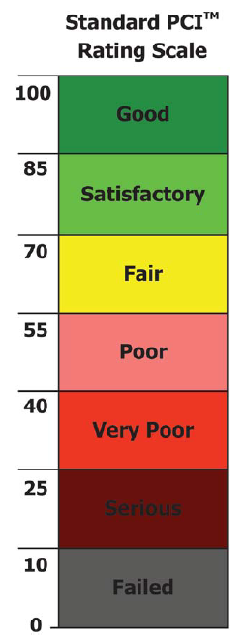
Imagen 5. Categorías PCI. Fuente: ASTM 6433-18

CÁLCULO DEL PORCENTAJE DE INCIDENCIA POR LOCALIDAD

Con la cantidad total de KM-C de las categorías PCI definidas como objetivo de intervención por cada localidad, se procede a calcular el porcentaje de incidencia por localidad distribuyendo así la cantidad de KM-C de la meta de pavimento flexible y rígido en cada localidad. Es decir, se calcula cuales son las localidades con mayor porcentaje de deterioro o mayor incidencia (% Inc.) con respecto al estado de malla vial aplicando la siguiente ecuación:

$$\% Inc. = {{{KM-C}_{F-A Loc}}/{Σ KM-C}}_{F-A} x 100$$
Ecuación 1. Cálculo de porcentaje de incidencia por localidad. Fuente: SPC

Donde:
KM-C_{F-A Loc} : KM-C entre PCI Fallado y Aceptable calculados para la localidad
KM-C_{F-A} : KM-C entre PCI Fallado y Aceptable

CÁLCULO DE KM-C DE PAVIMENTO FLEXIBLE O RÍGIDO POR LOCALIDAD

Con el porcentaje de incidencia obtenido, se procede a calcular la cantidad de KM-C que le corresponde a cada localidad empleando la siguiente formula:

$${KM-C}_{Loc} = {KM-C }_{Meta Flex-Ríg} x \% Inc.$$

Ecuación 2. Cálculo de KM-C por localidad. Fuente: SPC
Donde:
KM-C_{;Meta Flex - Rig} : KM-C de meta definidos para pavimento flexible o pavimento rígido en la vigencia.

AJUSTE POR OPERATIVIDAD

Para la distribución de los KM-C en cada localidad es necesario tener en cuenta la capacidad operativa, técnica y logística de la Entidad, por lo tanto, las áreas de planeación y ejecución de la UAERMV definen que, para justificar la logística referente a intervenciones en Concreto Hidráulico, en la Territorialización se debe garantizar que en la localidad a intervenir existan al menos cuatro (4) elementos viales entre las categorías PCI de Fallado hasta Aceptable, que permitan la optimización de las mixer que transportan el concreto. A partir de las metas de cada localidad calculadas con el porcentaje de incidencia, se calculan la cantidad de elementos viales en estas categorías en cada Localidad dividiendo los KM-C de cada localidad entre el valor estándar promedio de una vía local o intermedia que es de 0.1 Km-C, obteniendo así el número de elementos viales por localidad.

Para realizar la distribución de los KM-C final de las metas para pavimento rígido definidas por la UAERMV por localidad, se seleccionan las localidades que cumplan el criterio de operatividad explicado anteriormente y se procede a calcular la cantidad de KM-C de las categorías PCI de Fallado hasta Aceptable en dichas localidades seleccionadas. Con ese nuevo total de KM-C se recalcula el Porcentaje de incidencia con la Ecuación 1. y se obtiene la cantidad de KM-C ajustada por operatividad para cada localidad seleccionada.

CÁLCULO DE PORCENTAJES POR TIPO DE INTERVENCIÓN

Una vez ajustada la meta en KM-C por localidad para pavimento flexible y rígido, se procede a definir el porcentaje de participación de cada tipo de intervención que realiza la UAERMV en cada tipo de pavimento con base en el total de la meta para el tipo de pavimento definida anteriormente por la Entidad. Para lo cual se toman las cifras de las metas por tipo de intervención a territorializar definidas al inicio y se calcula el porcentaje que representan del total, discriminado por pavimento flexible y pavimento rígido.

DISTRIBUCIÓN DE LAS INTERVENCIONES POR LOCALIDAD

A partir de los porcentajes definidos en el numeral anterior, se procede a calcular la cantidad de KM-C por cada tipo de intervención para cada localidad, multiplicando los KM-C de cada tipo de pavimento de cada localidad por el porcentaje definido para cada uno de los tipos de intervención.

CONSOLIDACIÓN DE LA TERRITORIALIZACIÓN

Es importante resaltar que en el marco de la Resolución No. 1054 del 01/12/2023 “Por la cual se implementan las Unidades de Intervención Zonal (UIZ), como estrategia logística y operativa de la Unidad Administrativa Especial de Rehabilitación y Mantenimiento Vial”, la SPC plantea la meta Territorializada para la vigencia del componente de Planificación, en donde se realiza la distribución de las metas por localidad basadas en el estado de la malla vial Local e Intermedia de cada una de las UIZ, es decir, se le asignan metas a cada localidad proporcionalmente al estado de malla vial, las cuales se seleccionan con criterio técnico estratégicamente según las directrices de planes, programas o proyectos específicos que se definan desde la planeación para cada vigencia y/o a través del modelo de priorización de vías de la Entidad.

La Territorialización definitiva se obtiene a partir de la distribución de la meta en las localidades por cada tipo de intervención, la meta para la actividad de Conservación o Seguimiento, los programas especiales que se puedan definir y el componente de reacción.

El resultado final se oficializa a través de un memorando que remiten las subdirecciones misionales a la oficina asesora de planeación (OAP) y se convierte en la hoja de ruta para la planificación de la vigencia.

A continuación, se presenta a modo de ejemplo la territorialización para la vigencia 2025, que fue el resultado de aplicar la metodología descrita en los pasos anteriores.

Imagen 6. Ejemplo de Territorialización definitiva Fuente: SPC

Elaborado y/o Actualizado por | Validado por  Líderes (Estratégico u Operativo) del Proceso: | Aprobado:
Rubén Felipe Castro Londoño  Profesional Universitario UAERMV  Jarrizon Alexander Murcia Peralta  Profesional Especializado UAERMV | Firma: | Firma:
Acompañamiento Asesor OAP: | Firma: | Firma:
Erika Andrea Muñoz Orjuela Profesional Universitario Código 219 Grado 01 (E) | Firma: | Firma:
 | Pablo Emilio Muñoz Puentes  Subdirector de Planificación y de Conservación | Edgar Alonso Forero Castro  Jefe Oficina Asesora de Planeación

CONTROL DE CAMBIOS:

VERSIÓN | DESCRIPCIÓN | FECHA | APROBADO
1 | Elabora Versión Inicial para dar cumplimiento al Hallazgo número 5 establecido en la Auditoría Interna adelantada por la (OCI) periodo 2021 – 2023. | Dic - 2024 | Jefe Oficina Asesora de Planeación

